LAPORAN PRAKTIKUM PEMROGRAMAN WEB

TUGAS MODUL 4

PENGENALAN CSS TINGKAT LANJUT

Disusun oleh :

Tsalits Sabila Fatah 1203220135

PROGRAM STUDI INFORMATIKA

FAKULTAS INFORMATIKA

UNIVERSITAS TELKOM SURABAYA

2024

**Praktikum**

* **Link github :**

<https://github.com/TsalitsFatah/Pemrograman-Web/tree/main/Praktikum1>

* **Kode Program index.html**

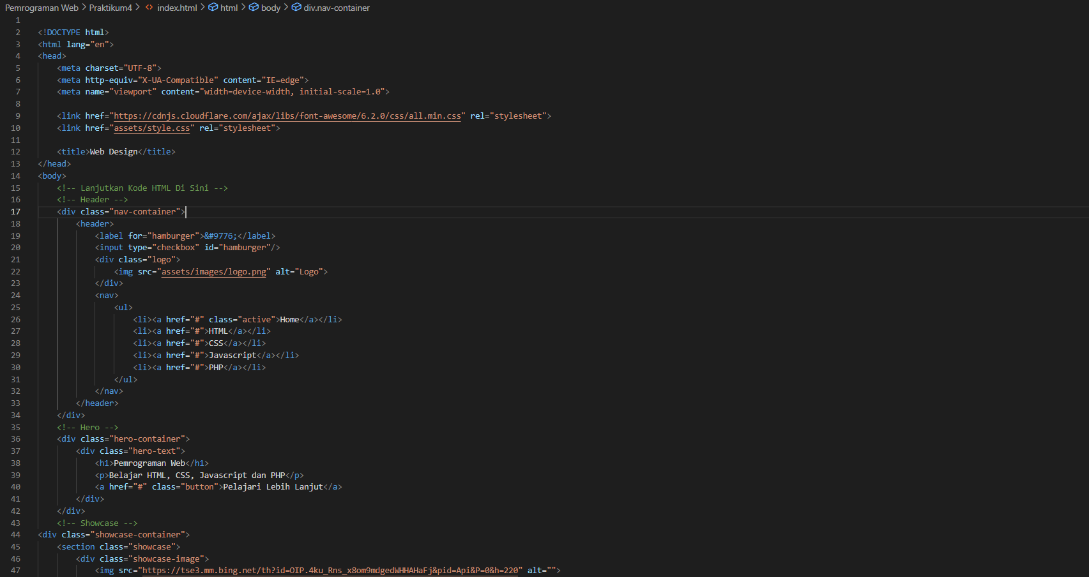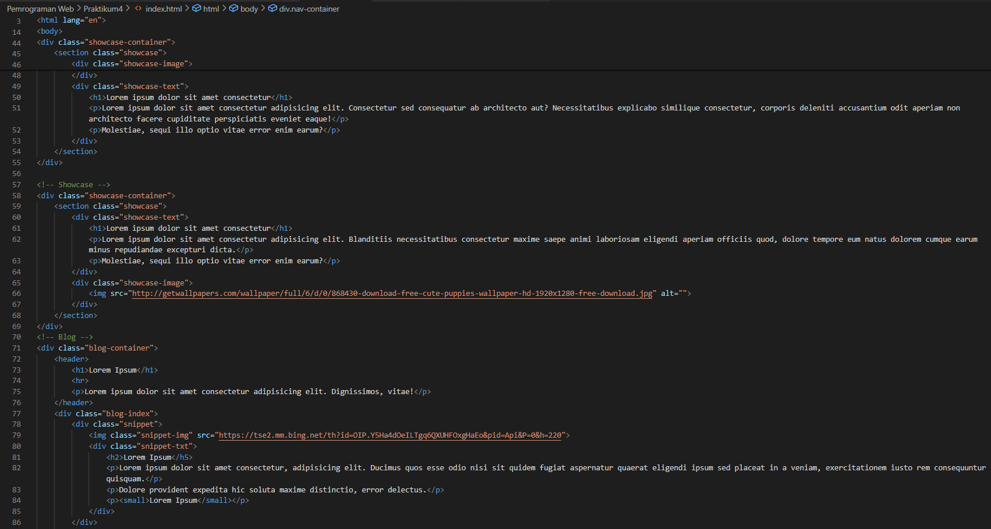

* **Penjelasan Kode Program**

Dalam kode html tersebut menggunakan **<link href="assets/style.css" rel="stylesheet">’** yang berguna untuk menghubungkan dokumen HTML dengan file CSS eksternal. Terdapat beberapa bagian utama dalam kode tersebut yakni **“<!-- Header -->”**, **“<!-- Hero -->”**, **“<!-- Showcase -->”,** **“<!-- Blog -->”,** **“<!-- Footer -->”** yang berisi berbagai konten untuk header, hero, section, showcase, blog dan footer. Selain itu, terdapat juga berbagai elemen seperti “<header>”, “<nav>”, “<ul>”, “<li>”, “<a>”, “<section>”, “<img>”, “<div>”, “<p>”, “<a>”, “<hr>” dan “<small>”, yang digunakan untuk membuat struktur dan menmpilkan konten pada halaman web.

* **Kode style.css**

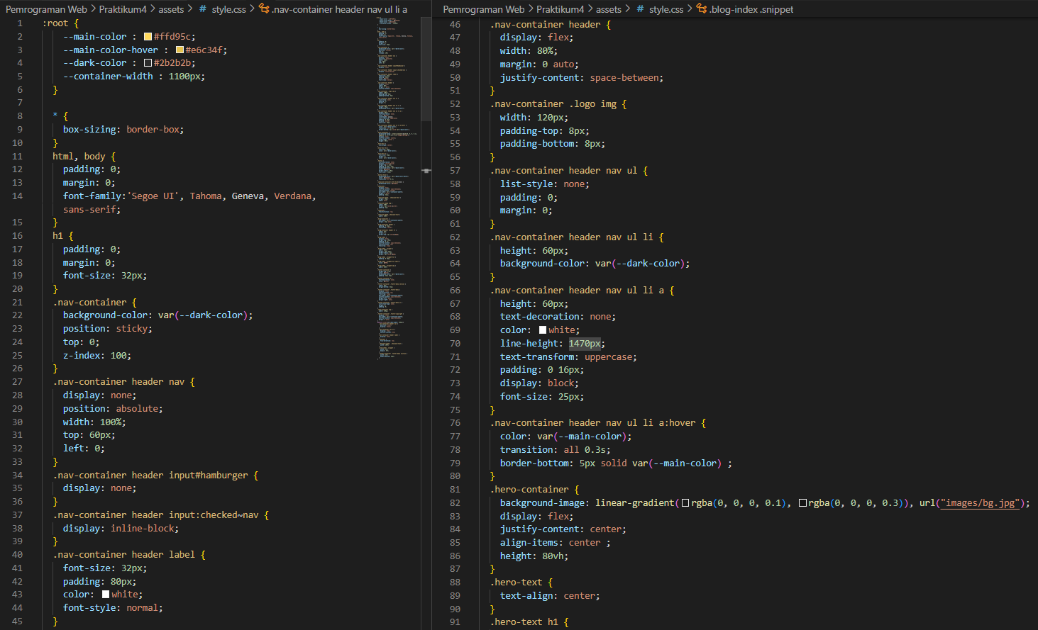

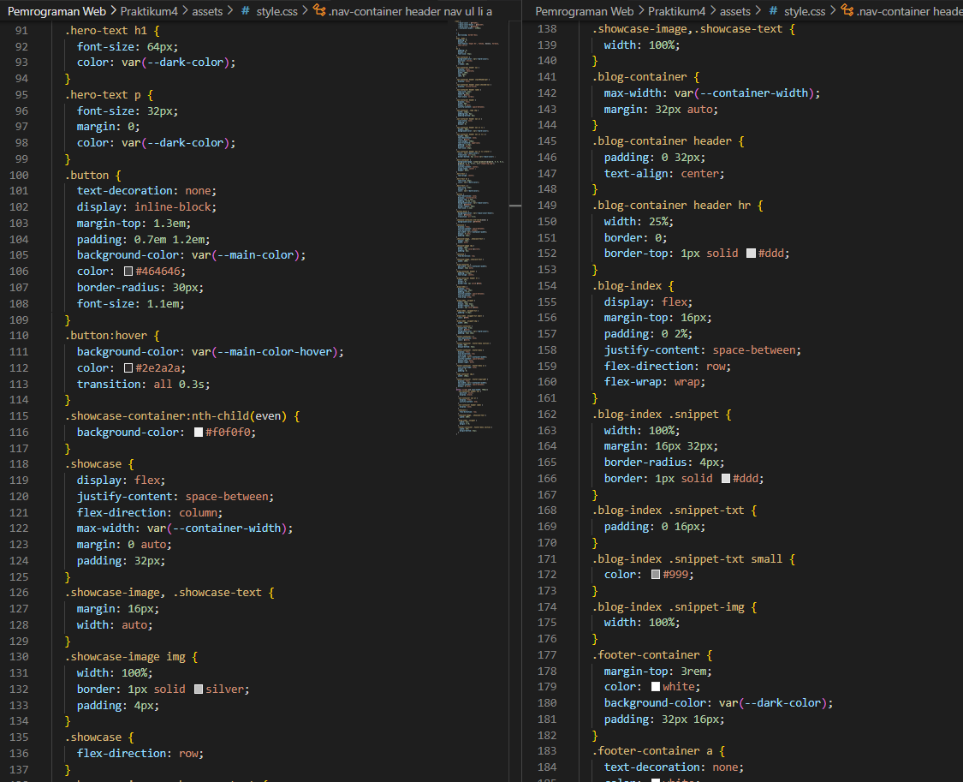

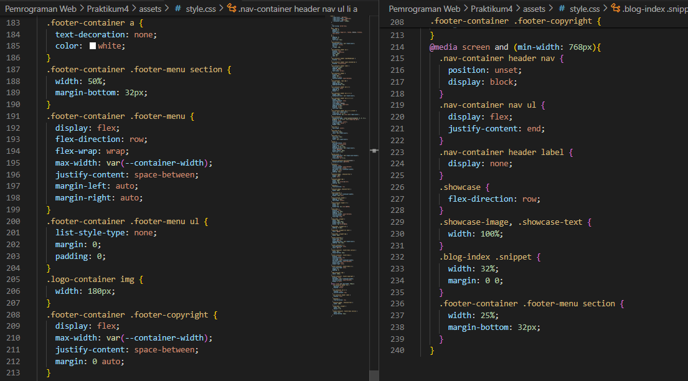

* **Penjelasan Kode Program**
* **--main-color, --main-color-hover, --dark-color, --container-width**, mendefinisikan variabel untuk warna utama, warna saat hover, warna gelap, dan lebar kontainer.
* **“:root:”,**  untuk mendefinisikan variabel CSS global.
* **\* { box-sizing: border-box; }:** menggunakan **box-sizing: border-box;** secara global agar padding dan border tidak menambah lebar elemen.
* Mendefinisikan font default untuk halaman **(font-family:'Segoe UI', Tahoma, Geneva, Verdana, sans-serif;).**
* Mendefinisikan tata letak navbar “**(nav-container)”** yang diatur sebagai sticky di bagian atas halaman “**(position: sticky; top: 0;)”.**
* Mengatur tata letak dan gaya untuk elemen-elemen seperti **html, body, h1, .nav-container**, .**hero-container, .button, .showcase-container, .blog-container, .footer-container**, dll.
* “**@media screen and (min-width: 768px)**”, untuk mengubah tata letak pada layar dengan lebar minimal 768px, seperti menampilkan menu navigasi secara horizontal dan mengatur tata letak untuk bagian showcase, blog, dan footer.
* **“display: flex; justify-content: center; align-items: center; flex-direction: column;**” untuk menata konten di bagian hero-container agar berada di tengah vertikal dan horizontal.
* Penggunaan teknik CSS seperti flexbox **(display: flex)** untuk menyusun elemen-elemen secara fleksibel, serta pengaturan warna latar belakang, margin, padding, dan ukuran font untuk menciptakan tampilan yang menarik dan responsif.
* **Screenshot Output Website**

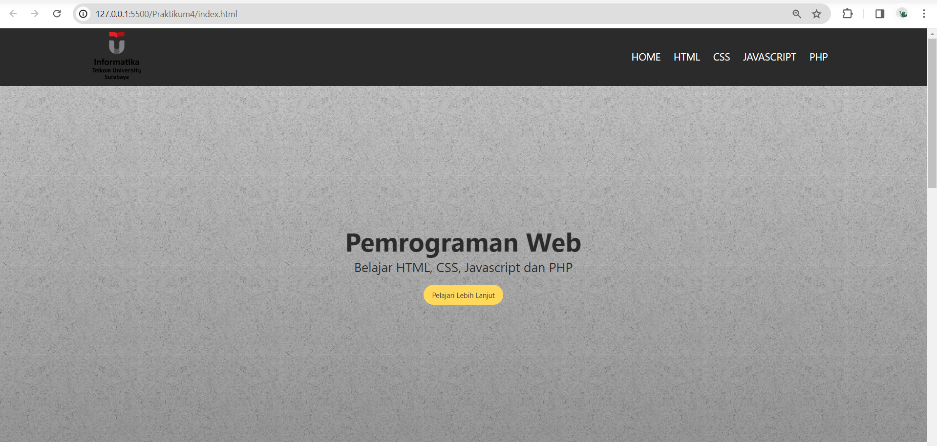

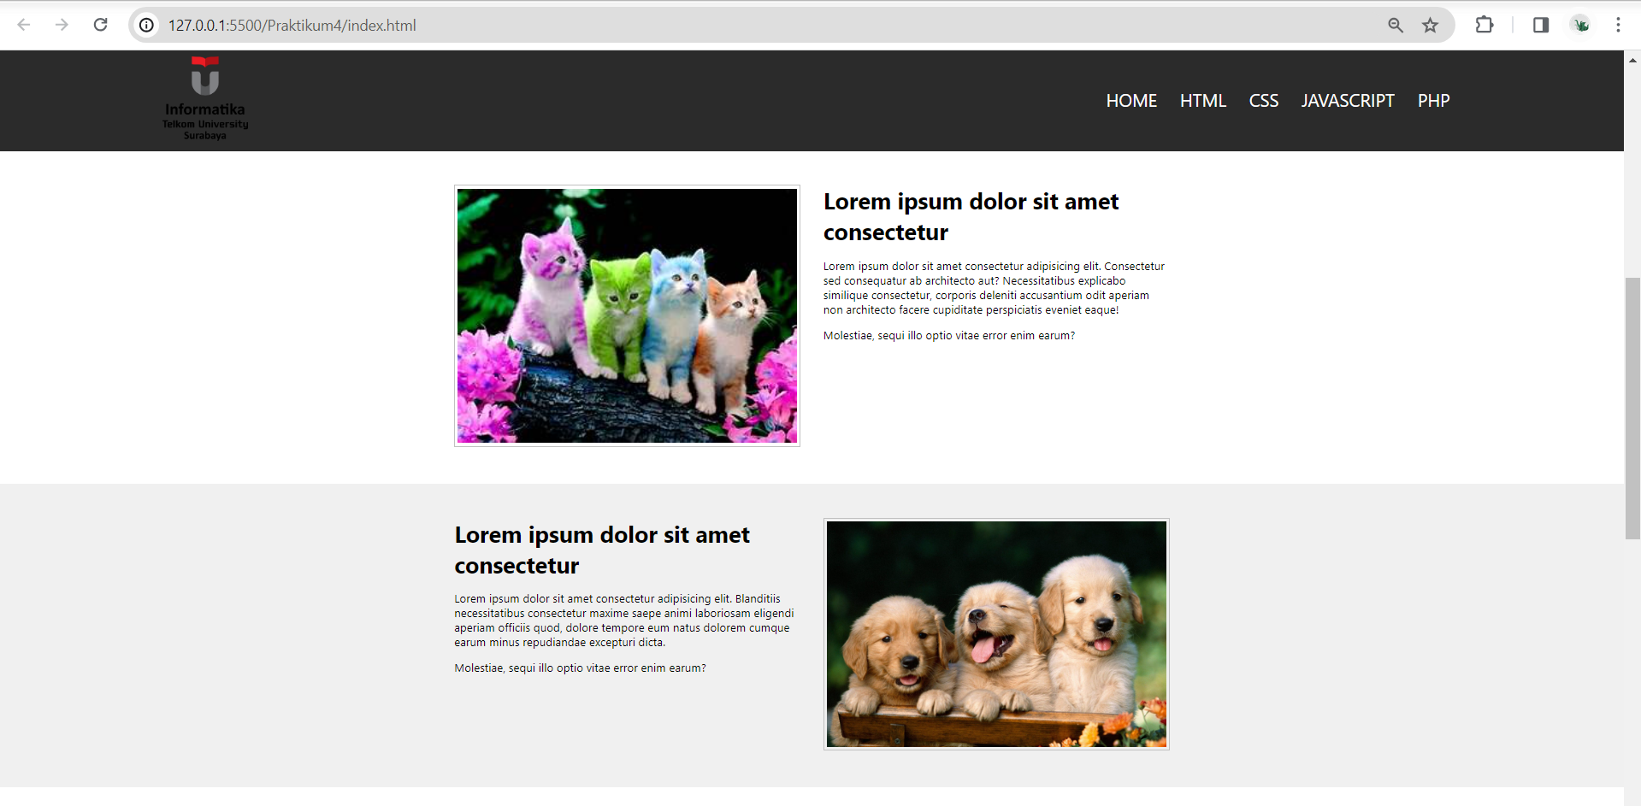

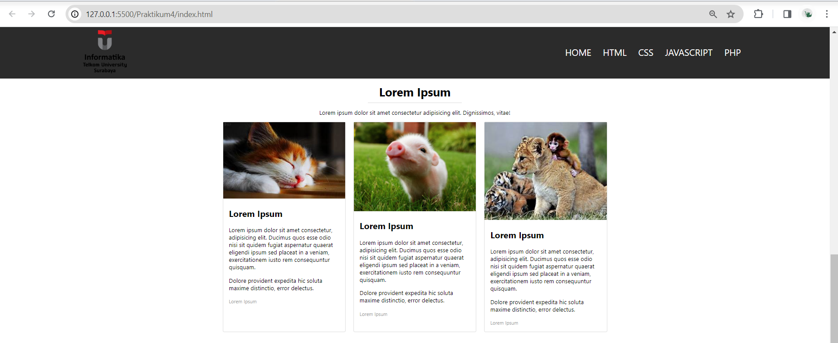

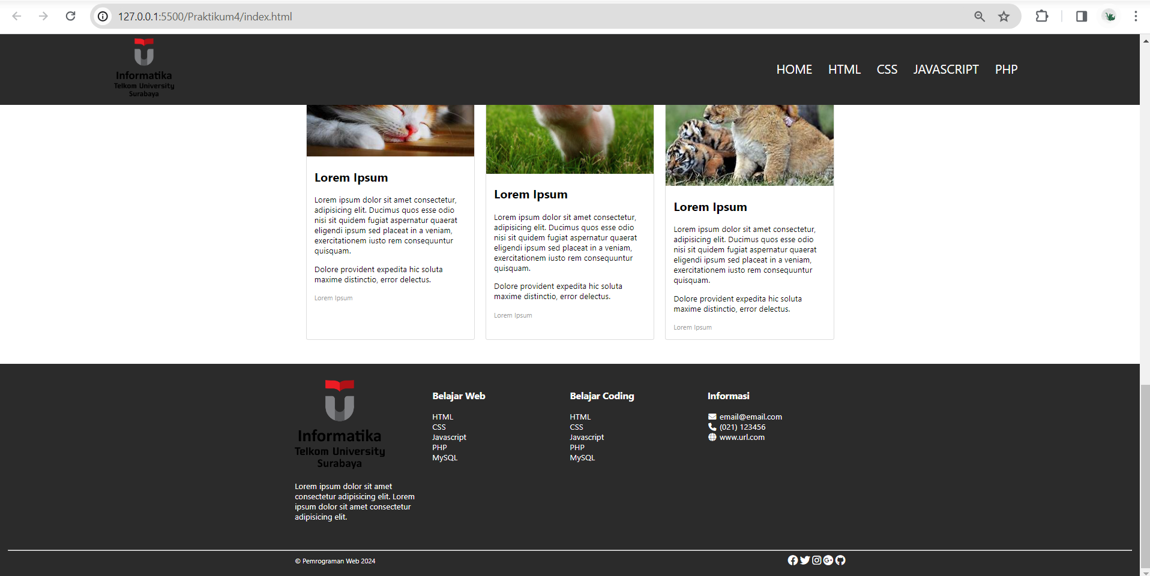

* **Screenshot Output Mobile**

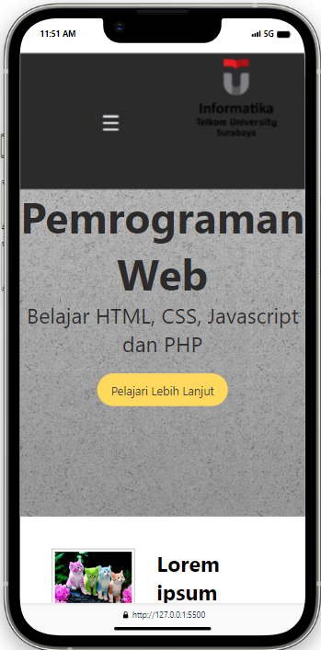 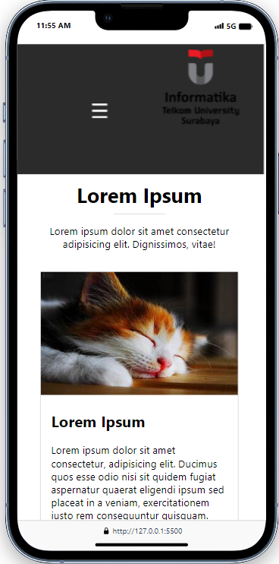

**Tugas Rumah**

* **Kode Program tugas.html**

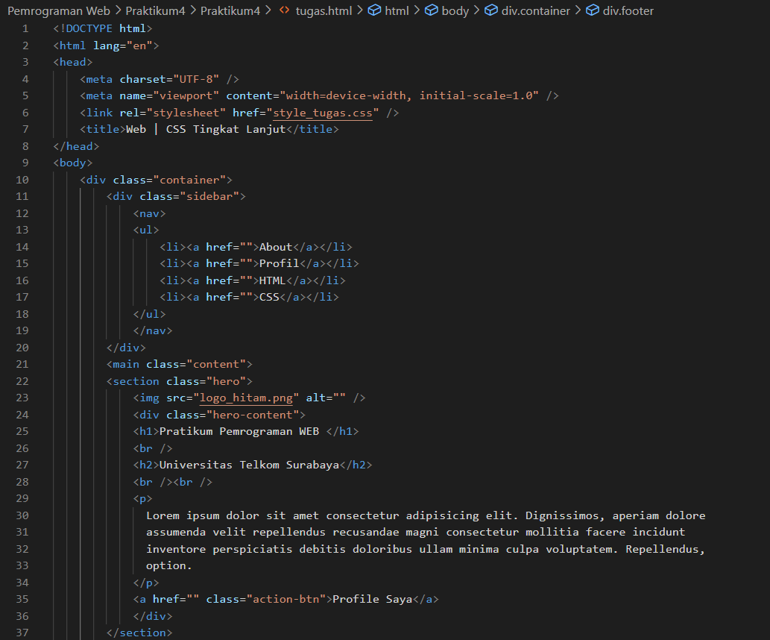

* **Penjelasan Kode Program**

Dalam kode html tersebut menggunakan **‘<link rel="stylesheet" href="style_tugas.css" />:’** yang berguna untuk menghubungkan dokumen HTML dengan file CSS eksternal. Terdapat beberapa class dalam kode tersebut, yakni **“container”,** **“sidebar”**, **“content”**, **“hero”**, **“hero-content”** dan **“action-btn”** yang berisi berbagai konten yang akan digunakan sebagai isi website. Selain itu, terdapat juga tag **“img”** yang digunakan untuk menampilkan gambar/item yang sudah tersedia dalam folder assets.

* **Kode style_tugas.css**

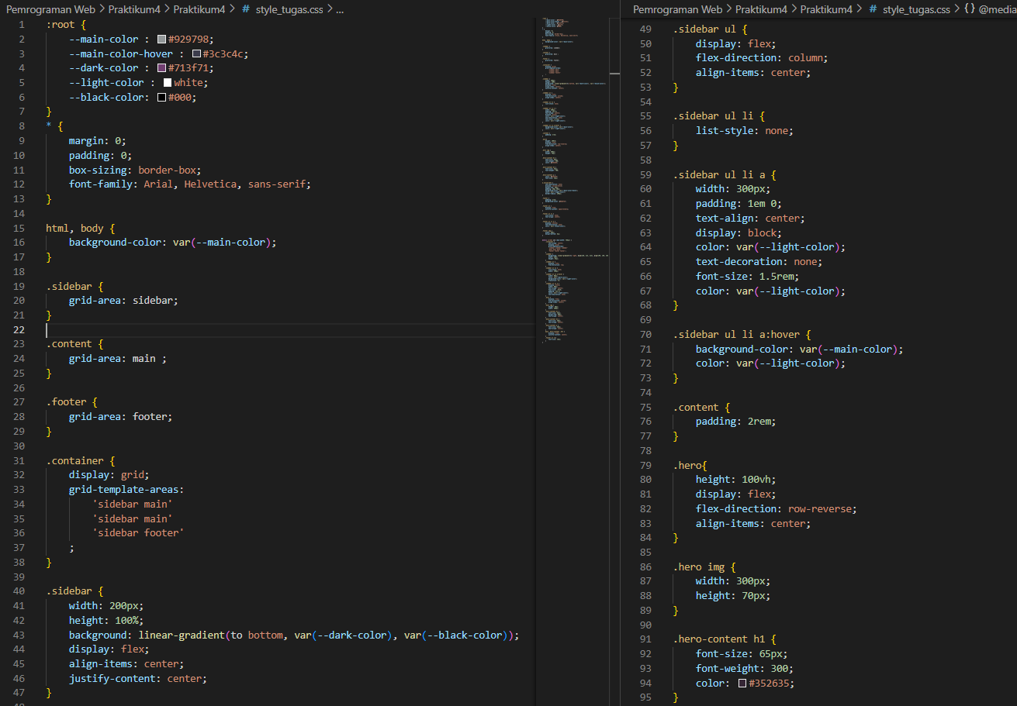

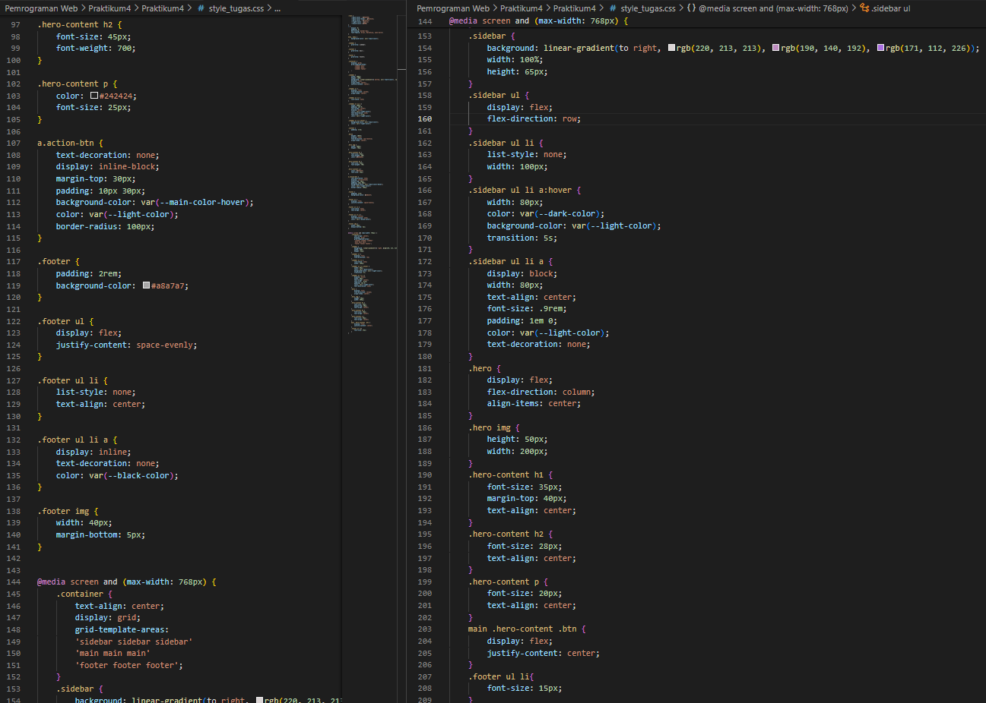

* **Penjelasan Kode Program**

Kode css tersebut berfungsi untuk mengatur tata letak dan gaya untuk halaman web agar sesuai dengan struktur html.

* **“:root {}”**, mendefinisikan variabel warna global yang dapat digunakan diseluruh dokumen.
* **“* {}”,** selector universal yang mengatur margin, padding, box-sizing, dan font-family untuk semua elemen.
* **“html, body {}”**¸ mengatur warna background untuk elemen html.
* **“.sidebar {}”**, **“.content”** dan **“.footer”**,mengatur grid area untuk elemen sidebar, konten dan footer dalam website.
* **“.container {}”**, mendefinisikan grid container untuk layout.
* **“.sidebar {}”**¸ untuk mengatur elemen, lebar, tinggi, dan background sidebar.
* **“.sidebar ul {}”**¸ mengatur daftar tautan navigasi di dalam sidebar.
* **“.sidebar ul li a {}”**¸ mengatur gaya tautan navigasi di dalam daftar sidebar.
* **“.content {}”**¸untuk mengatur padding untuk konten utama.
* **“.hero {}”**¸mengatur tinggi konten dan penataan ulang konten.
* **“.hero img {}”**, untuk mengatur lebar dan tinggi gambar dalam class hero.
* **“.hero-content h1{}”**, **“.hero-content h2{}”**,dan **“.hero-content p{}”**¸ mengatur gaya untuk teks yang berada dalam class hero.
* **“.action-btn {}”,** untuk mengatur gaya/style dari tombol aksi dalam class hero.
* **“.footer {}”,** mengatur padding dan warna background footer.
* **“.footer ul {}”**¸ mengatur penataan daftar sosial media dalam footer.
* **“.footer ul li a {}”**¸ mengatur gaya/style sosial media dalam daftar footer.
* **“@media screen and (max-width: 768px) {}”**¸ aturan untuk layar dengan lebar maksimum 780px, yang berfungsi untuk mengubah tapilan responsif pada perangkat mobile. Meliputi perubahan grid, container, sidebar dan elemen hero.
* **Screenshoot Output Website**

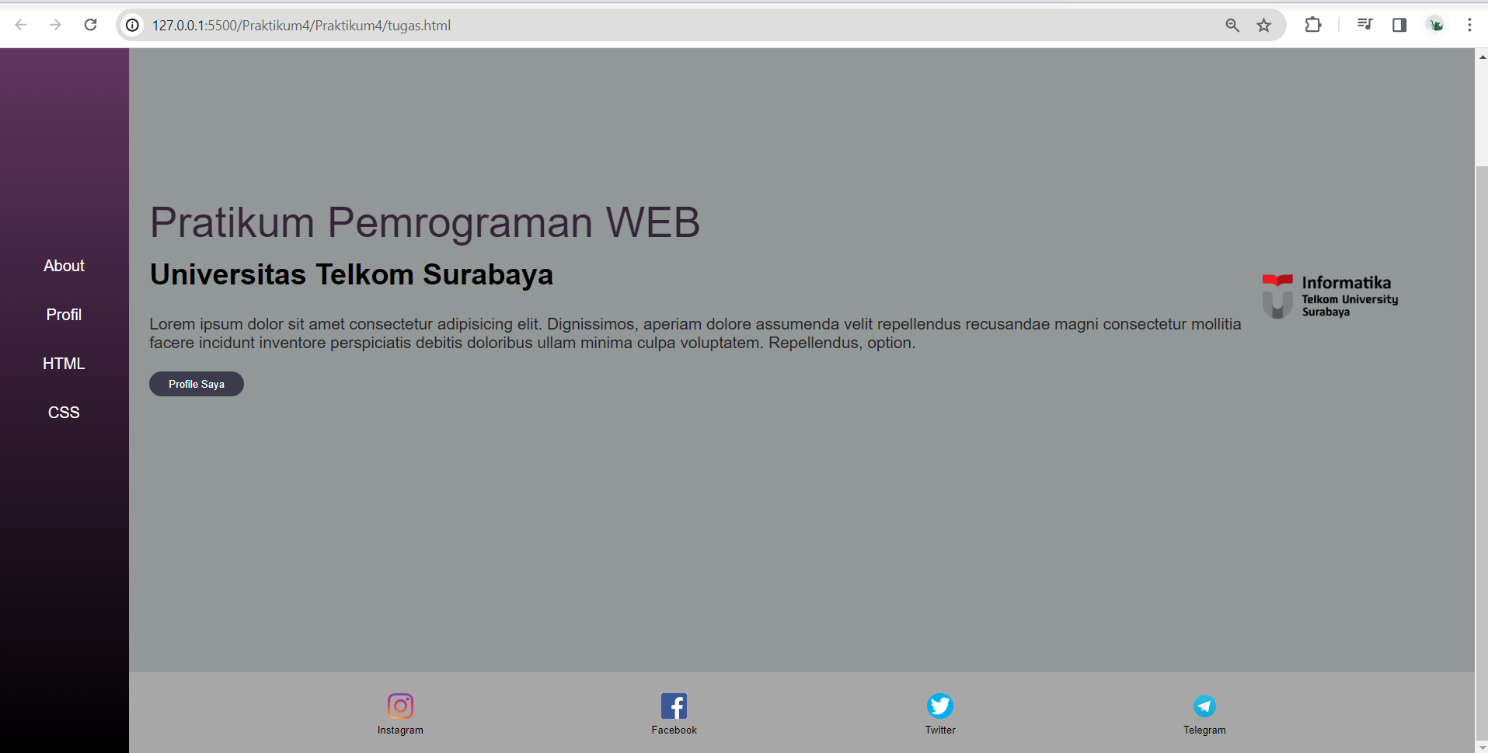

* **Screenshoot Output Mobile**

